
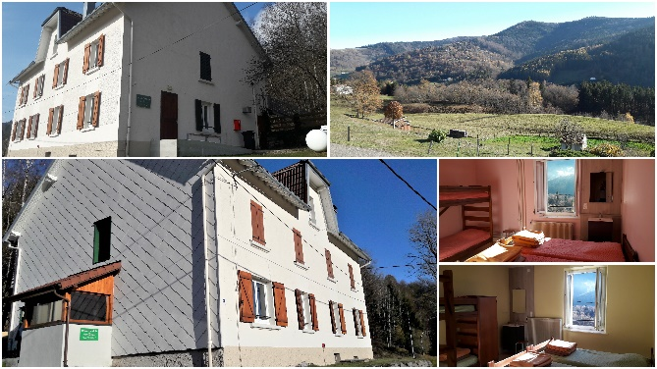

Questionnaire de satisfaction : Maison Familiale "Les Myrtilles"
Nous espérons que votre séjour parmi nous a été une réussite. Afin de nous aider à maintenir la qualité de nos prestations pour vos prochains événements, merci de prendre quelques instants pour nous faire part de vos impressions.
I. Réservation et Arrivée
Veuillez noter de 1 (très insatisfait) à 5 (très satisfait).
Critère | 1 | 2 | 3 | 4 | 5
Facilité de la réservation et des échanges préalables | ☐ | ☐ | ☐ | ☐ | ☐
Clarté des informations transmises avant l'arrivée | ☐ | ☐ | ☐ | ☐ | ☐
Accueil sur place et état des lieux | ☐ | ☐ | ☐ | ☐ | ☐
II. Qualité des Installations
Veuillez noter de 1 (très insatisfait) à 5 (très satisfait).
Critère | 1 | 2 | 3 | 4 | 5
Propreté de la maison à votre arrivée | ☐ | ☐ | ☐ | ☐ | ☐
Confort des chambres | ☐ | ☐ | ☐ | ☐ | ☐
Équipements de cuisine (vaisselle, électroménager) | ☐ | ☐ | ☐ | ☐ | ☐
Espaces de vie ( salle de jeux, salle à manger) | ☐ | ☐ | ☐ | ☐ | ☐
Espaces extérieurs ( terrasse, parking) | ☐ | ☐ | ☐ | ☐ | ☐

III. Expérience Globale
Veuillez noter de 1 (très insatisfait) à 5 (très satisfait).
Critère | 1 | 2 | 3 | 4 | 5
Rapport qualité / prix | ☐ | ☐ | ☐ | ☐ | ☐
Adaptation du lieu à votre type de séjour (réunion/loisirs) | ☐ | ☐ | ☐ | ☐ | ☐
Tranquillité et environnement du site | ☐ | ☐ | ☐ | ☐ | ☐
IV. Vos retours détaillés
- Quel a été le moment ou l'aspect le plus positif de votre séjour ?
--------------------------------------------------------------------------------------------------------------------------------------
--------------------------------------------------------------------------------------------------------------------------------------
--------------------------------------------------------------------------------------------------------------------------------------
- Avez-vous rencontré des difficultés ou un manque d'équipement particulier ?
-------------------------------------------------------------------------------------------------------------------------------------
--------------------------------------------------------------------------------------------------------------------------------------
--------------------------------------------------------------------------------------------------------------------------------------
3. Envisagez-vous de revenir ou de recommander "Les Myrtilles" à d'autres groupes ?
- ☐ Oui, avec plaisir
- ☐ Peut-être
- ☐ Non
4. Espace libre (suggestions, commentaires, ou points à améliorer) :
Nous vous remercions de votre confiance et espérons avoir le plaisir de vous accueillir à nouveau très prochainement.
--------------------------------------------------------------------------------------------------------------------------------------
--------------------------------------------------------------------------------------------------------------------------------------
--------------------------------------------------------------------------------------------------------------------------------------
--------------------------------------------------------------------------------------------------------------------------------------
--------------------------------------------------------------------------------------------------------------------------------------
--------------------------------------------------------------------------------------------------------------------------------------
-------------------------------------------------------------------------------------------------------------------------------------
Questionnaire à retourner à :
Association Familiale – 16 bd Dr Cattenoz 54600 - Villers les Nancy
ass.fam.villers@wanadoo.fr

